نام شهيد: رجبعلی نام خانوادگي: عسگری
نام پدر: قربانعلی کد ملی : 4050959641
تاريخ تولد : 03/12/1343 شماره شناسنامه : 829
تاريخ شهادت : 11/06/1360 محل شهادت : سرپل ذهاب
نوع عضويت: سپاهی شماره پرونده : 9105/60/1/ش

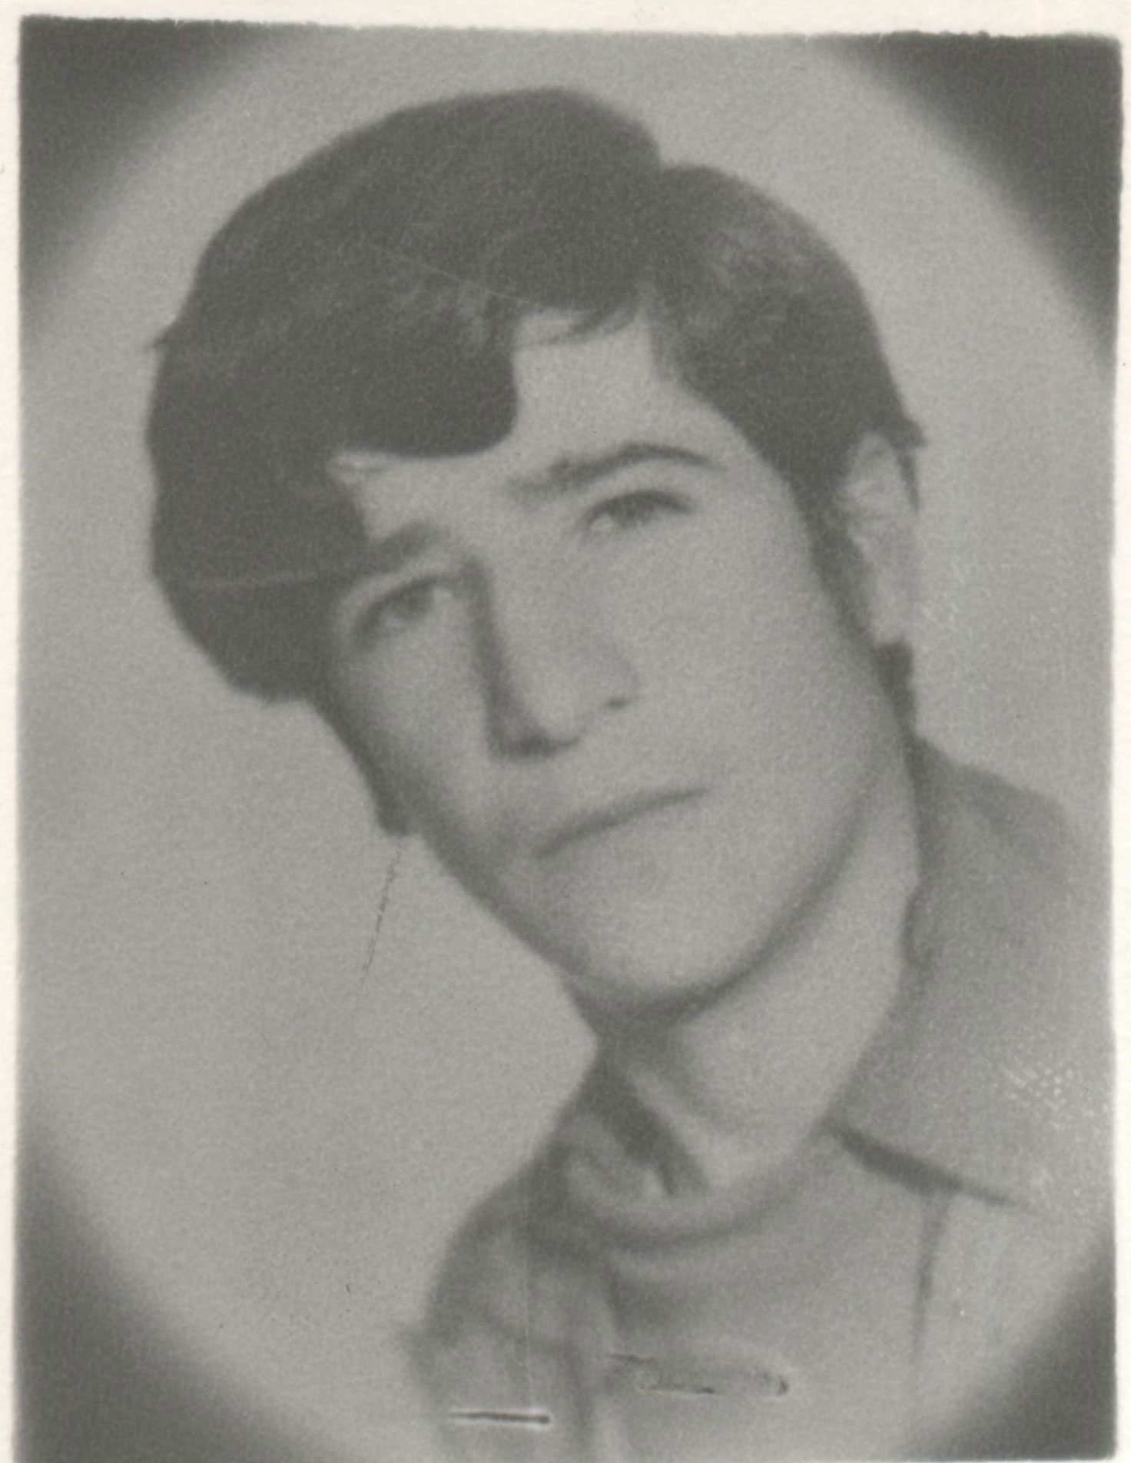

انالله وانا الیه راجعون
الذین آمنوا وهاجروا وجاهدوا فی سبیل الله باموالکهم وانفسهم اعظم درجه عندالله اولئک هم الفائزون .
اللهم ازقنی شهادت فی سبیلک ...................
خدایا رضایم به رضای تو ..... قلمم زمانی شروع به گریستن کرد که گویا اشکش خون وکلامش پیام بود
با سلام بر تمامی حزب الله به فرمان امام ...... مبادا امام را تنها بگذارید اگر چنین شود اسلام را تنها گذاشته اید در سخنان امام تفکرکنید . شرق وغرب وعوامل مزدور داخلیش را بهتر بشناسید . مبادا انقلاب خونین اسلامیمان صادر نشود . مبادا محرومان که چشم امیدشان به انقلاب خونین اسلامیمان است صادر نشود.مبادا جوسازی مزدوران در مورد یاران امام در جامعه جا پیداکند. مبادا قدس آزاد نگردد که بنده با اعتقاد بر اینکه کلید فتح قدس کربلاست رهی راهی شدم که راه کربلا در آن است
انجمن های اسلامی مدارس و.... نهادهای انقلابی تبلوران خط امام ، در جامعه بکوشید که خدا با ماست . تبلیغات کنید ، کلاسهای مختلف تشکیل دهید ؛ نیروهای مومن را تشکیل دهید، دعا کنید که خداوند اخلاص بدهد ؛ در انجمنهای اسلامی مدارس بکوشید. پدر جان سلام : خداحافظ. مرا ببخشید که نتوانستم حق فرزندی را بجا بیاورم . پدرم مبادا با خبر شهادت فرزندت ناراحت شوید ، خوشحالی کنید . پدرجان راهم آگاهانه بود وهدفم مشخص خداحافظ.
یا ایها الذین آمنوا استعینو بالصبر والصلواه ان الله مع الصابرین ولا تقولوا لمن یقتل فی سبیل الله امواتا بل احیاء ولکن لا تشعرون-یقره آیه 153
مادرجان سلام : مادرجان جواب سلام فرزندت را با سربلندی بده ، مبادا گریه ات کفار ومنافقین وبدخواهان را خوشحال کند . مادرجان هروقت خواستی گریه کنی زینب (س) الگوی توست ، زینب (س) باش مادرجان لباس عزا مپوش ؛ مادر جان خیلی دلم میخواهد با توحرف بزنم . اما خدا حافظ . خداحافظ مادر جان ..........
مادرجان : لباس وپوتینم را نگهدار ووقتی خواهران کوچکم بزرگ شدند به آنها نشان بده ؛ مادرجان به همه تبریک بگو ، به خواهران ازهمه نزدیکم ، به پاسداران انقلاب تبریک بگو . مادرجان تبریک ............برادرانم سلام ، سلام به برادر بزرگم ، سلام بر اسماعیل ، محمد ؛ رضا همه موفق باشید مبادا سلاحم بر زمین بماند . شهدا را بخاطر آورید وافتخار کنید وبه یاد خدا باشید. ؛ محمد ، اسماعیل ؛ رضا حتما قرآن را فرا گیرید وبه تحصیل ادامه دهید وپدرعزیز ترتیبی بدهید که برادرانم بتوانند درس بخوانند .
خطاب به تمامی برادران وخواهران امت اسلامی هم سلام .... خواهرم سلام ، سلام مرا به خواهران کوچکم که بزرگ شدند برسان بجای لباس عزا لباس پیام بپوش افتخار کن ، حتما گریه نخواهی کرد. تو زینب را میشناسی توهم قرآن را یاد بگیر . اگر خواستی گریه کنی ، رقیه آن طفل مظلوم را در خرابه های شام به یاد آور خدا حافظ به جای من خواهران کوچکم را ببوس . برادران وخواهران روستائی بیشتر به فکر انقلاب باشید . بدانید انقلاب برایتان نان وروغن نبود ونیست ونخواهد بود . همه دوستان وآشنایان موفق باشند . مبادا اطاعت از ولی فقیه عارف وتوانا فراموش شود ، به خدا توکل کنید وبرادران وخواهران به یاد جنگ باشید .خدا را با اخلاص بخوانید .
پاسدار اعزامی از سپاه پاسداران انقلاب اسلامی همدان به سرپل ذهاب برای فتح قراویز... التماس دعا دارم . خداحافظ
رجبعلی عسگری

